РОЗА Хусаинова

Фото:В духе времени 1
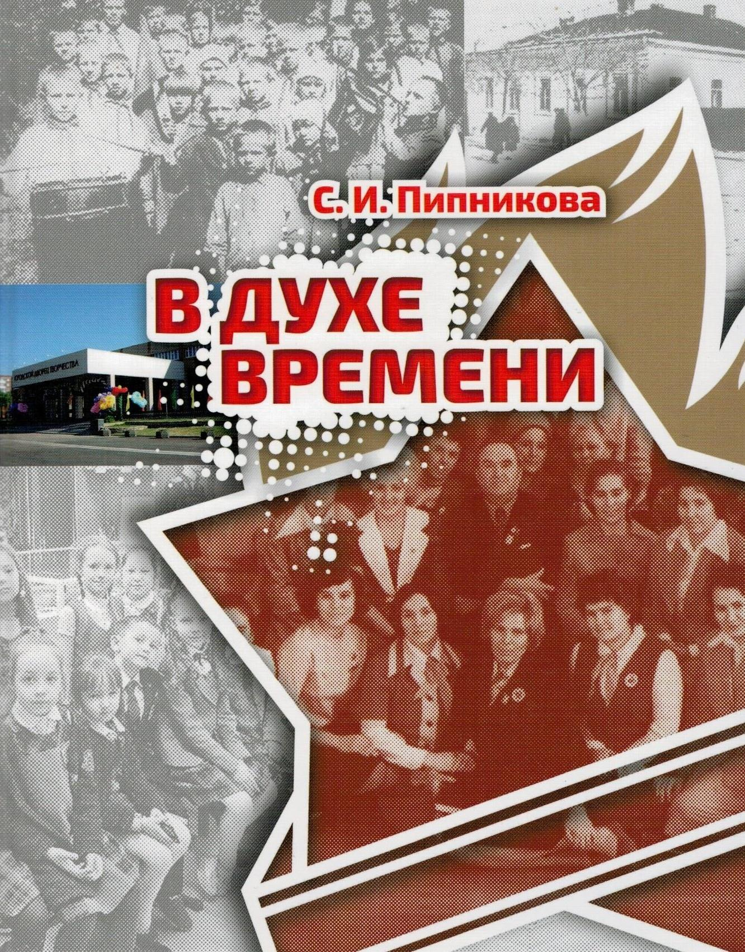В духе времени 1
Комментарий: Фото:В духе времени 1
Наименование папки: РОЗА Хусаинова

Фото:Роза Хусаинова Александр Горячев с детьми
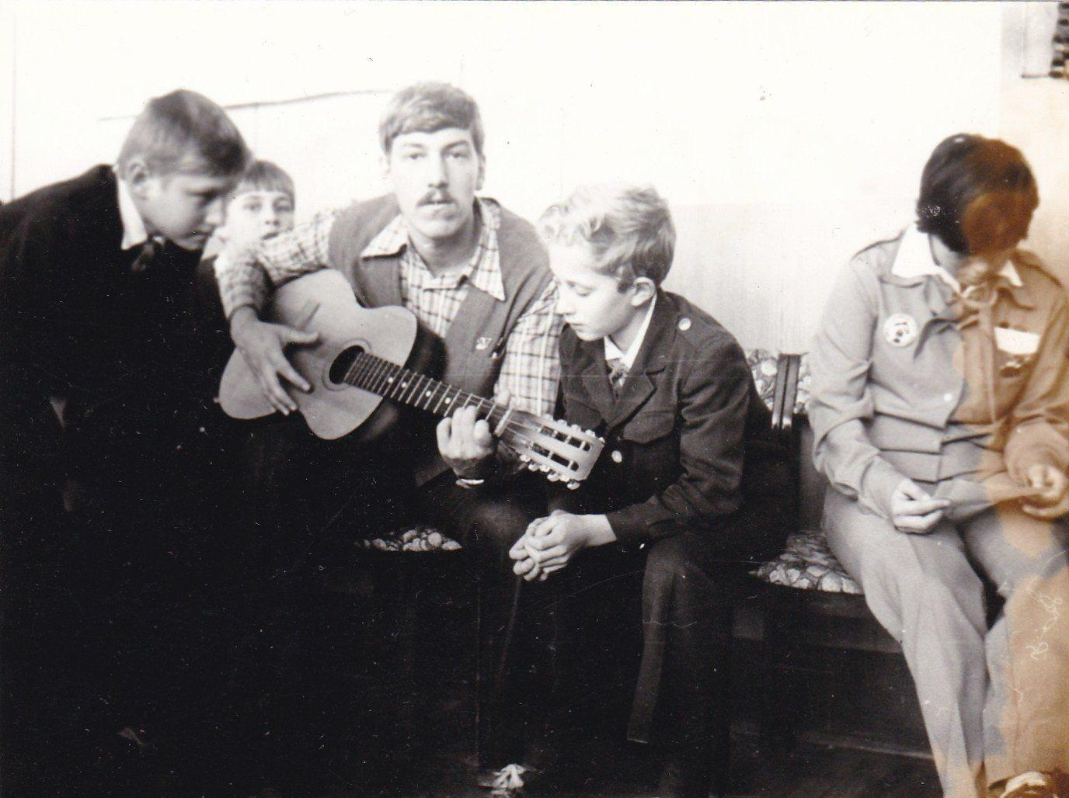Роза Хусаинова Александр Горячев с детьми
Комментарий: Фото:Роза Хусаинова Александр Горячев с детьми
Наименование папки: РОЗА Хусаинова

Фото:Творческий портрет. Роза Хусаинова. 10
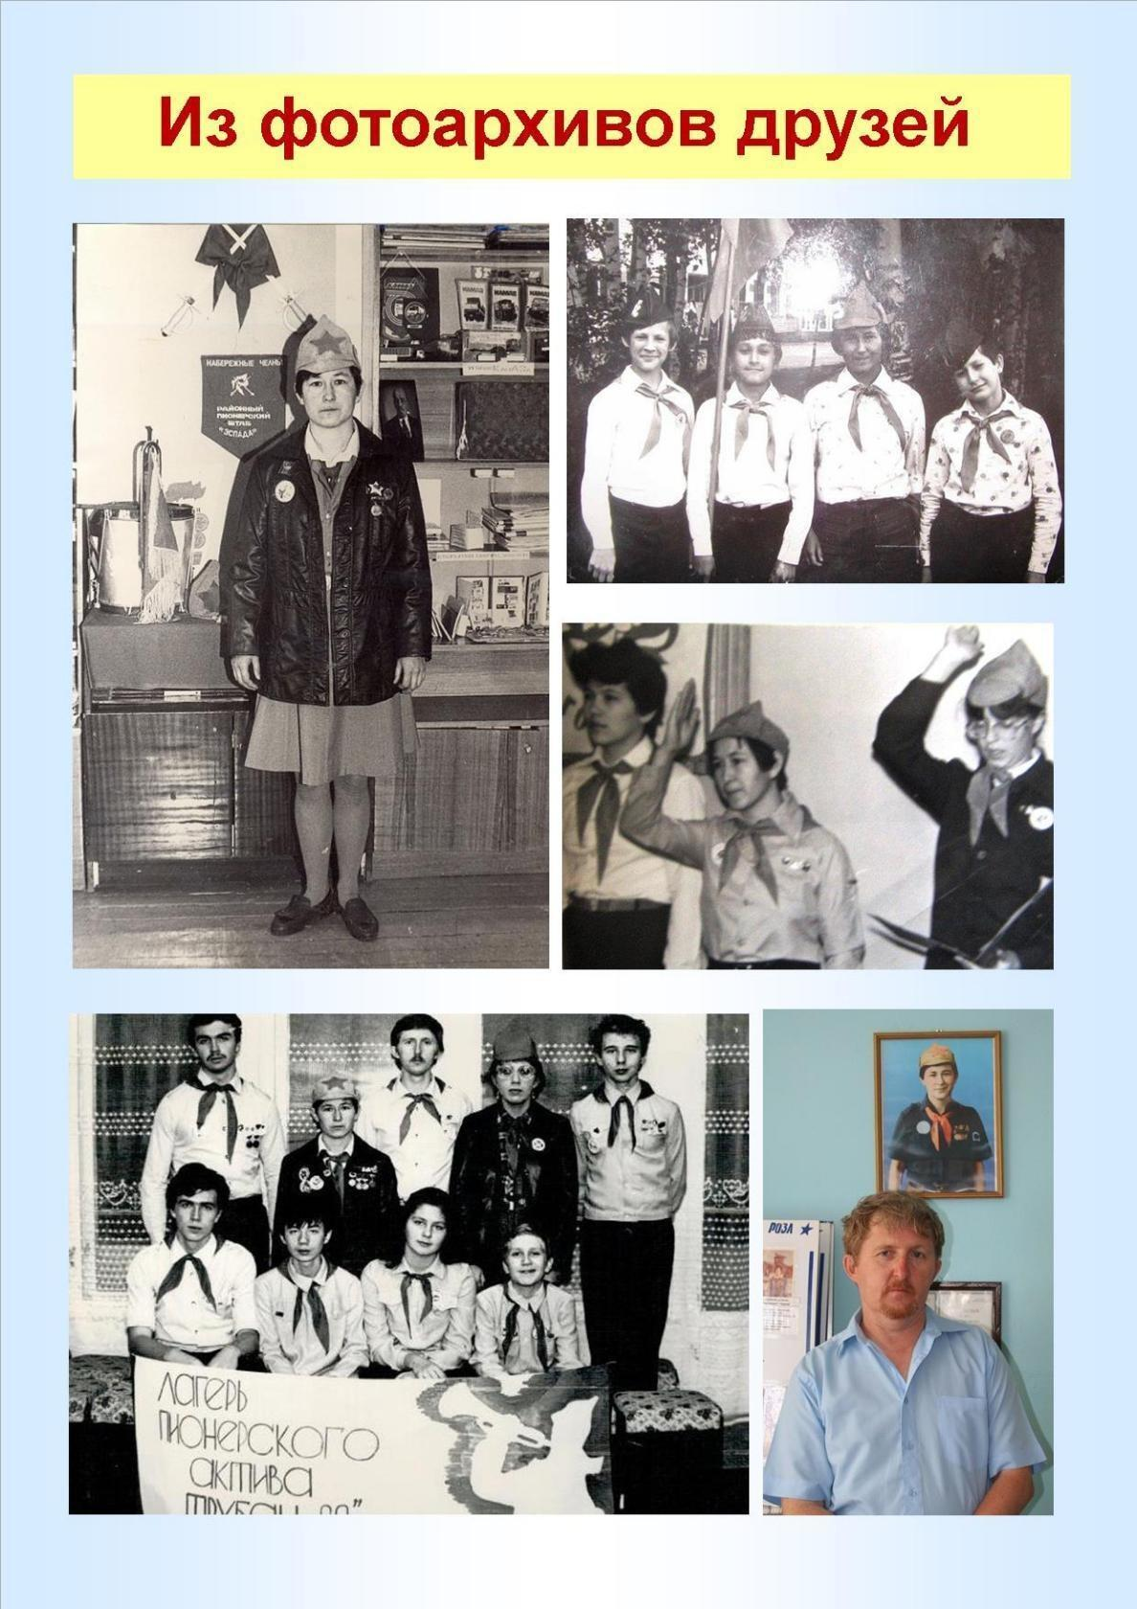Творческий портрет. Роза Хусаинова. 10
Комментарий: Фото:Творческий портрет. Роза Хусаинова. 10
Наименование папки: РОЗА Хусаинова

Фото:Творческий портрет. Роза Хусаинова. 11
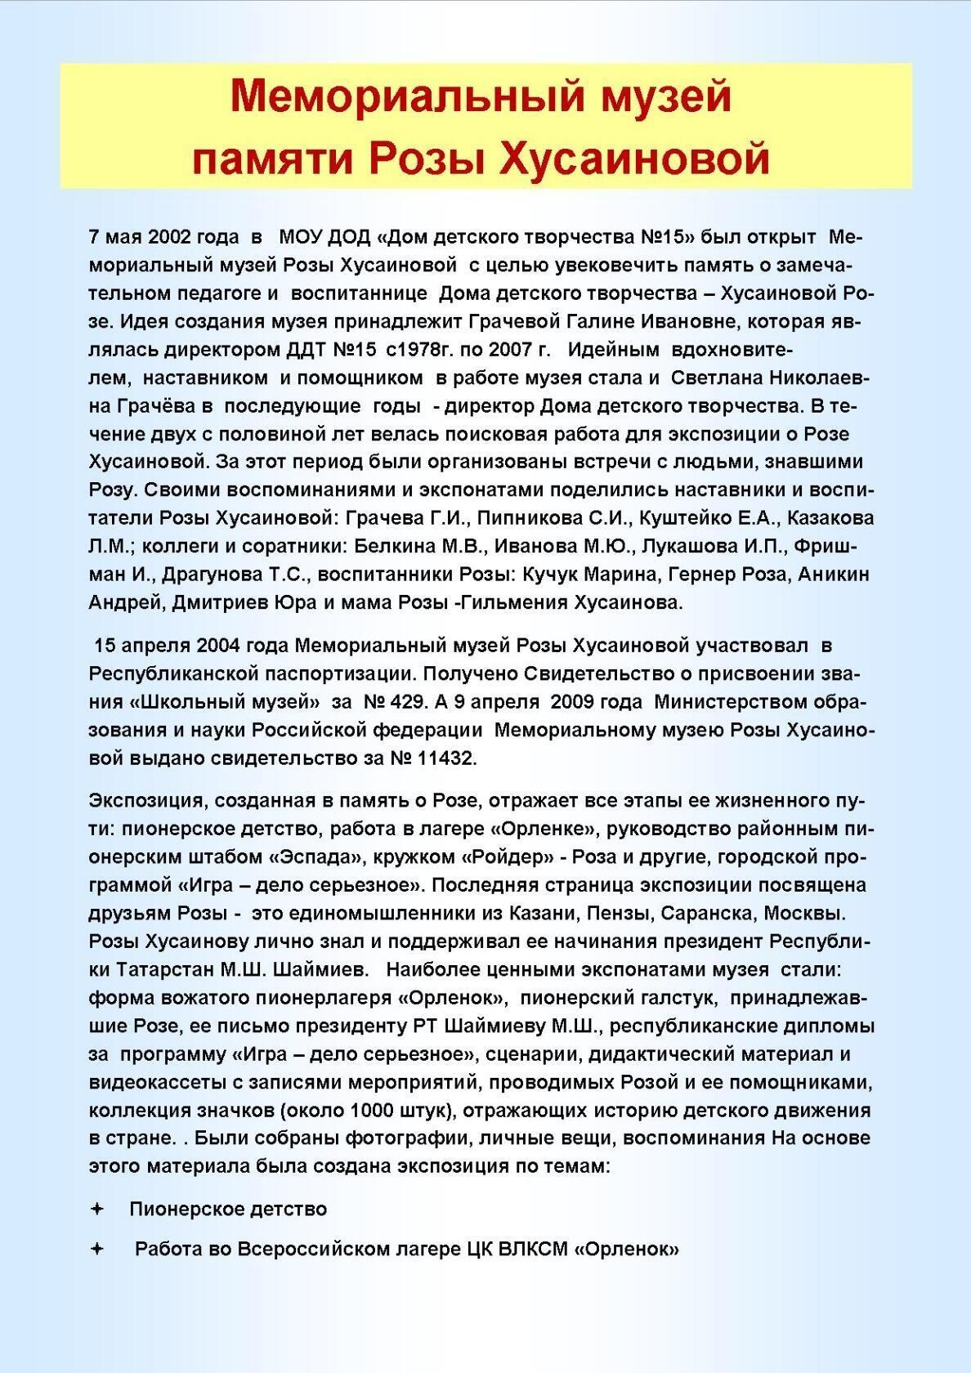Творческий портрет. Роза Хусаинова. 11
Комментарий: Фото:Творческий портрет. Роза Хусаинова. 11
Наименование папки: РОЗА Хусаинова

Фото:Творческий портрет. Роза Хусаинова. 12
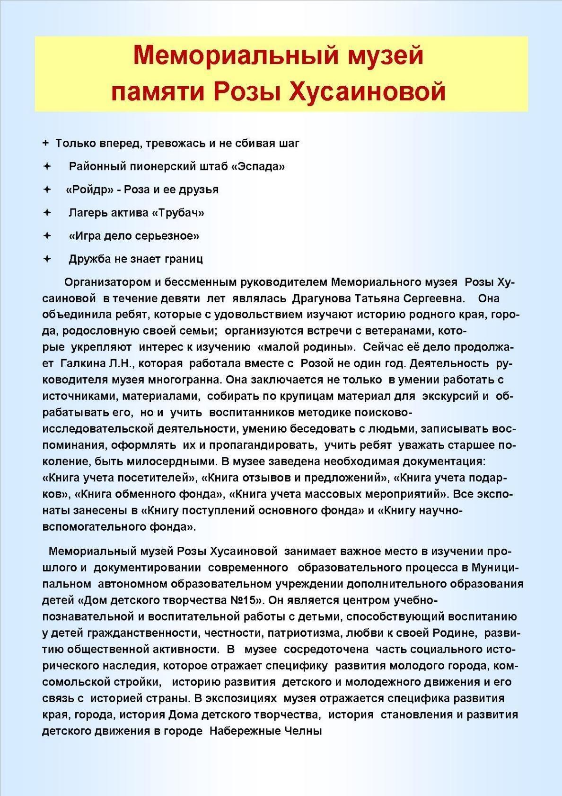Творческий портрет. Роза Хусаинова. 12
Комментарий: Фото:Творческий портрет. Роза Хусаинова. 12
Наименование папки: РОЗА Хусаинова

Фото:Творческий портрет. Роза Хусаинова. 14
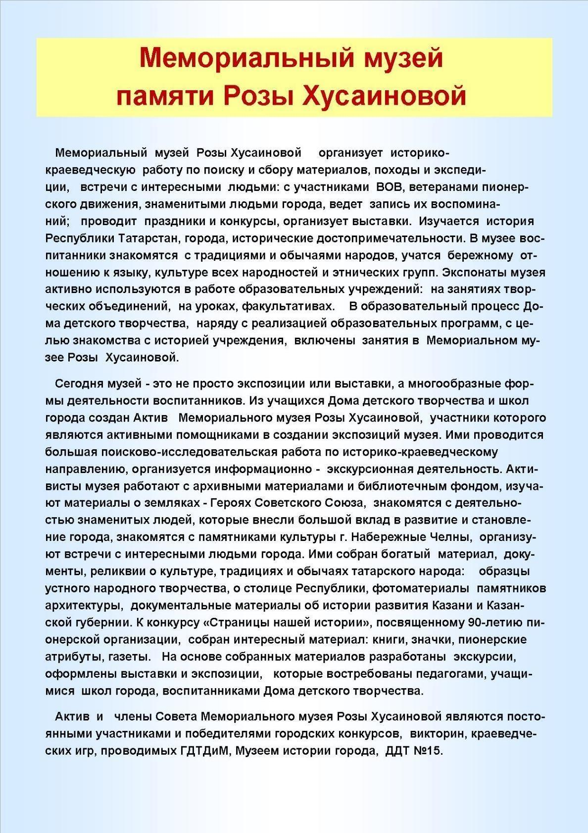Творческий портрет. Роза Хусаинова. 14
Комментарий: Фото:Творческий портрет. Роза Хусаинова. 14
Наименование папки: РОЗА Хусаинова

Фото:Творческий портрет. Роза Хусаинова. 15
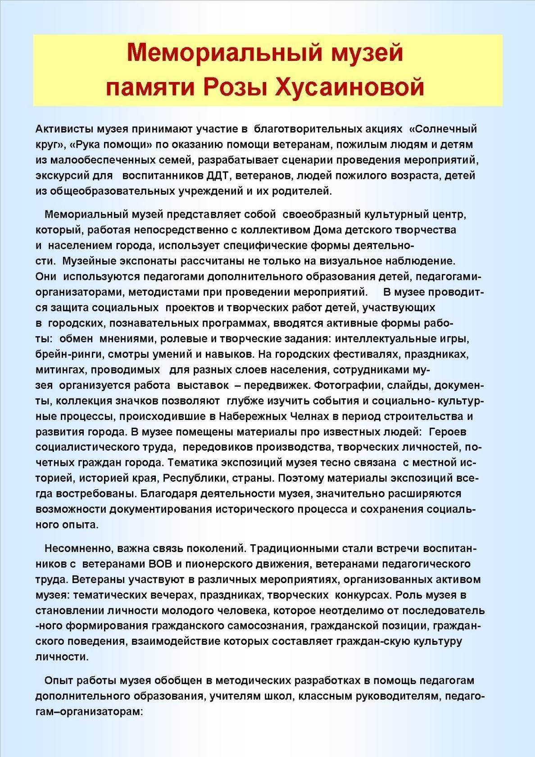Творческий портрет. Роза Хусаинова. 15
Комментарий: Фото:Творческий портрет. Роза Хусаинова. 15
Наименование папки: РОЗА Хусаинова

Фото:Творческий портрет. Роза Хусаинова. 16
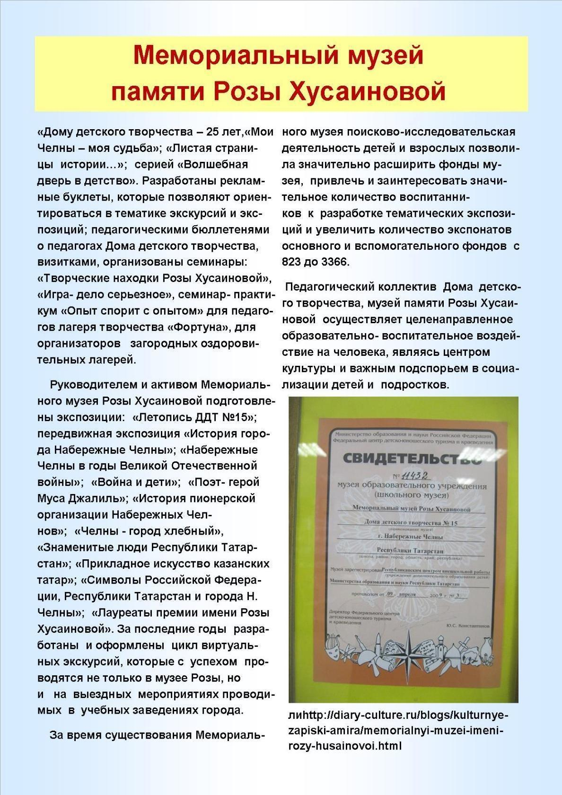Творческий портрет. Роза Хусаинова. 16
Комментарий: Фото:Творческий портрет. Роза Хусаинова. 16
Наименование папки: РОЗА Хусаинова

Фото:Творческий портрет. Роза Хусаинова. 17
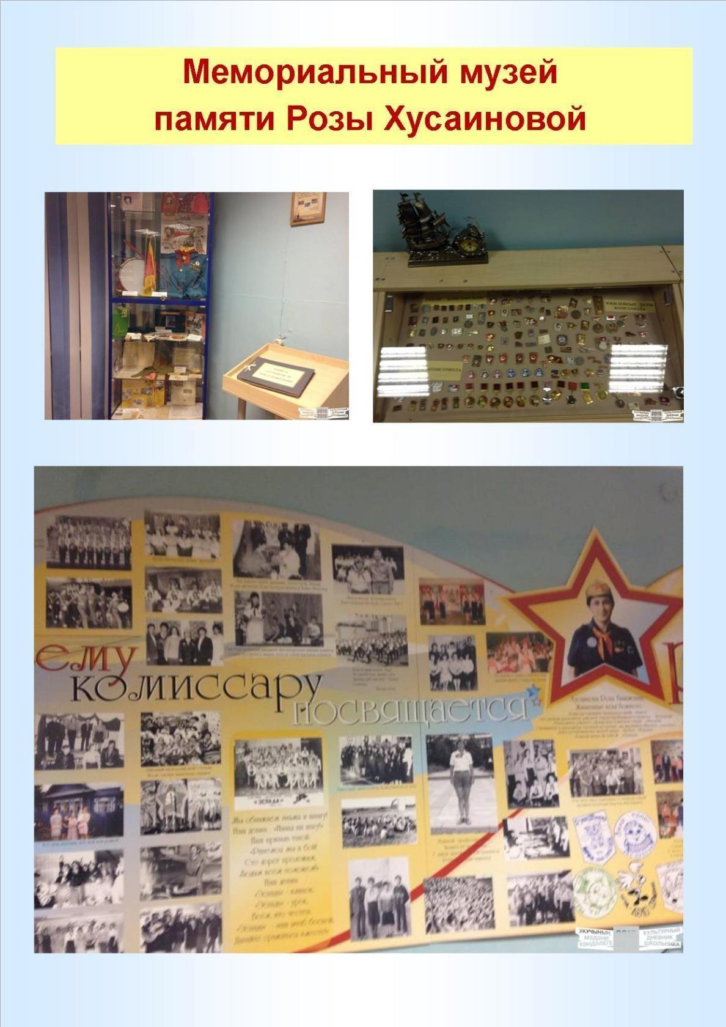Творческий портрет. Роза Хусаинова. 17
Комментарий: Фото:Творческий портрет. Роза Хусаинова. 17
Наименование папки: РОЗА Хусаинова

Фото:Творческий портрет. Роза Хусаинова. 1
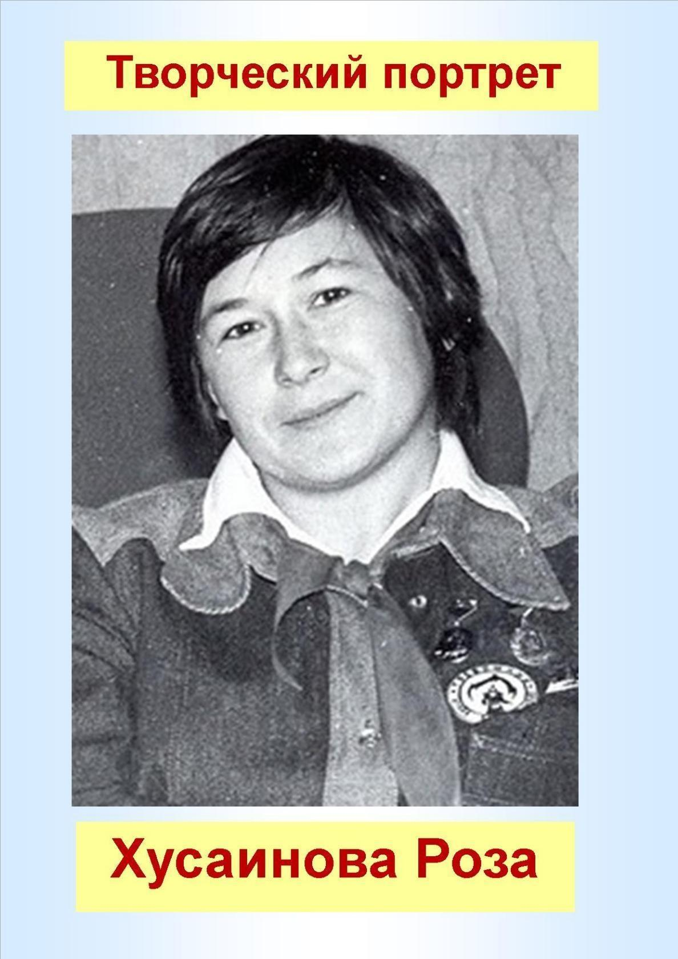Творческий портрет. Роза Хусаинова. 1
Комментарий: Фото:Творческий портрет. Роза Хусаинова. 1
Наименование папки: РОЗА Хусаинова

Фото:Творческий портрет. Роза Хусаинова. 2
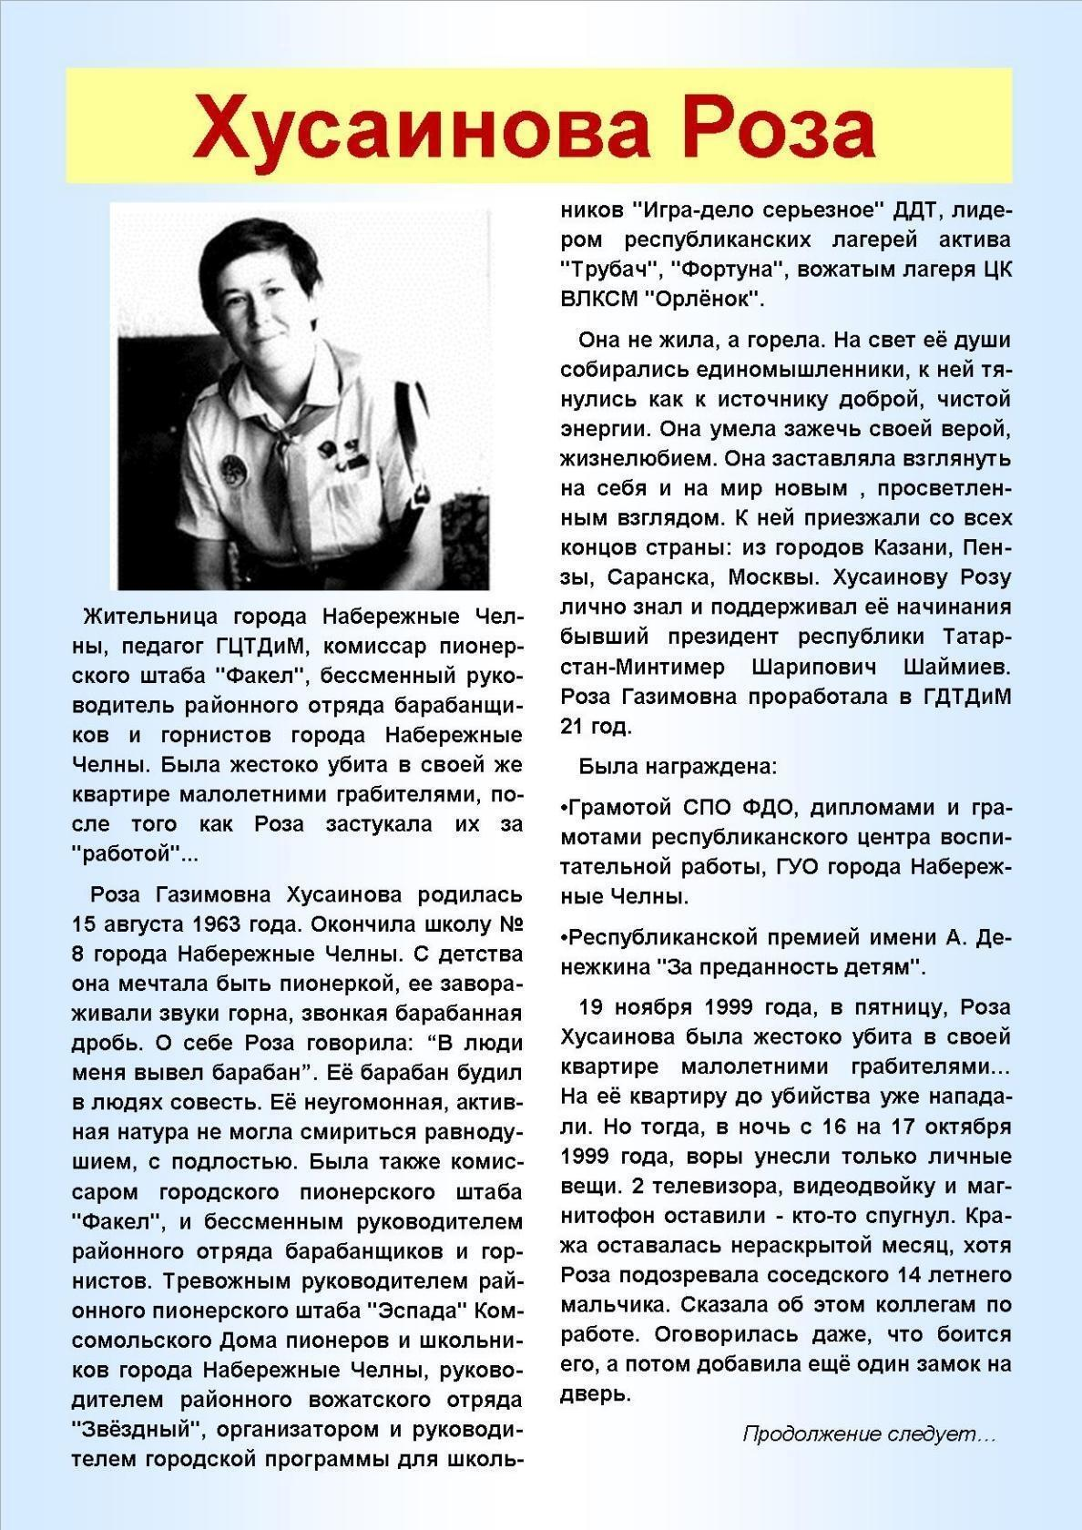Творческий портрет. Роза Хусаинова. 2
Комментарий: Фото:Творческий портрет. Роза Хусаинова. 2
Наименование папки: РОЗА Хусаинова

Фото:Творческий портрет. Роза Хусаинова. 3
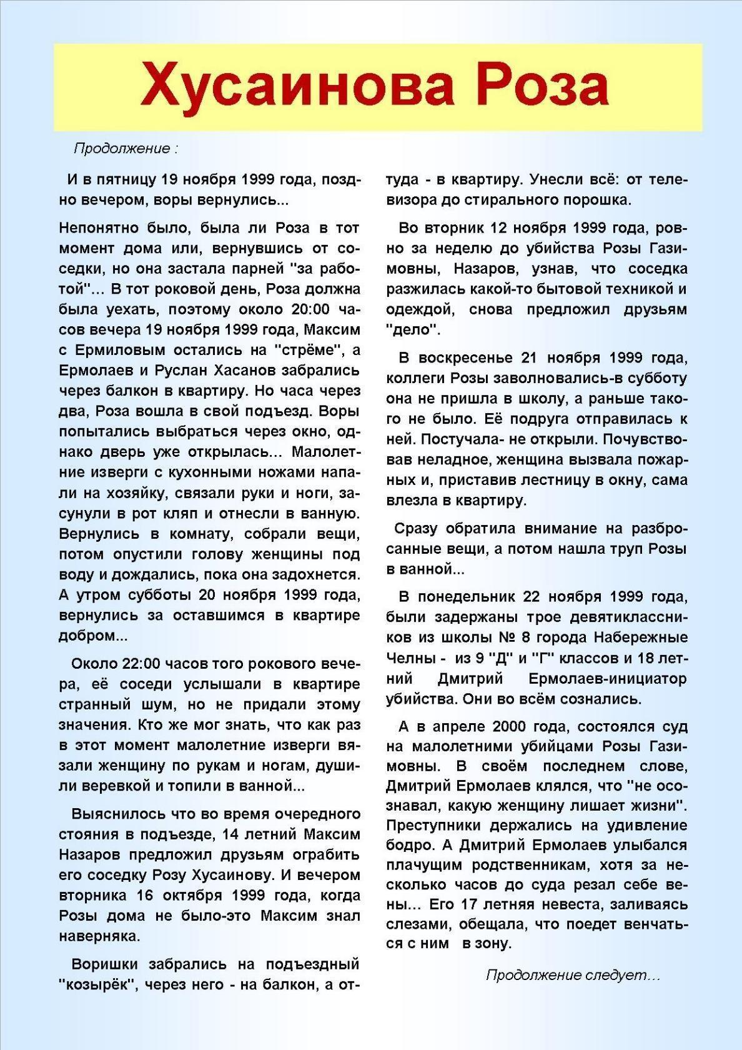Творческий портрет. Роза Хусаинова. 3
Комментарий: Фото:Творческий портрет. Роза Хусаинова. 3
Наименование папки: РОЗА Хусаинова

Фото:Творческий портрет. Роза Хусаинова. 4
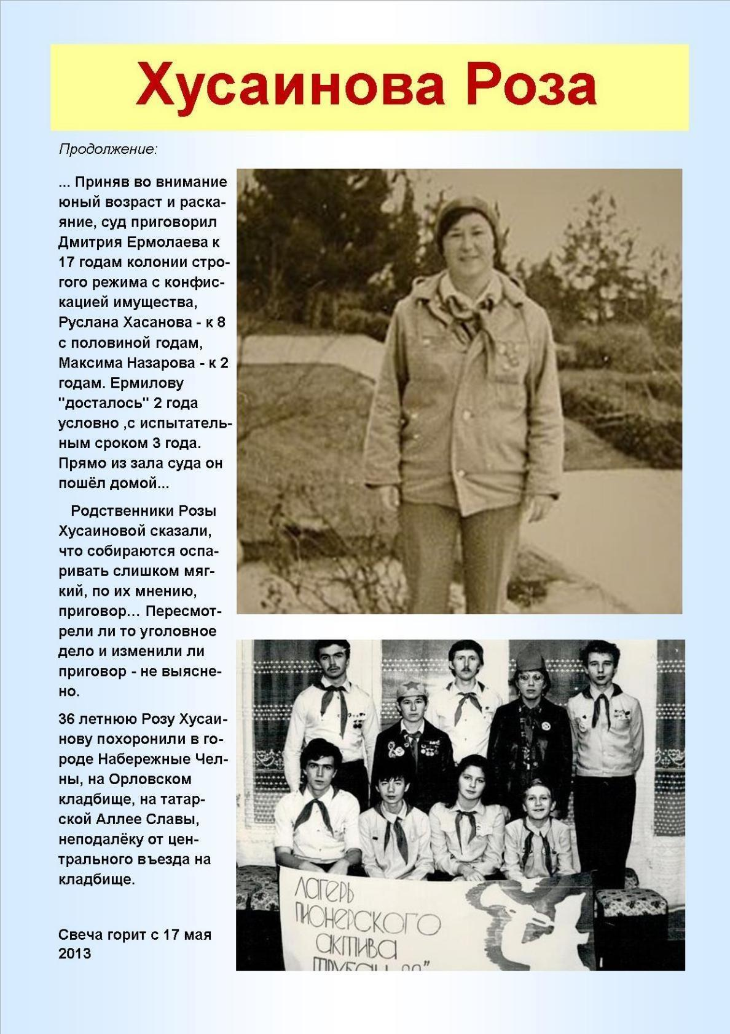Творческий портрет. Роза Хусаинова. 4
Комментарий: Фото:Творческий портрет. Роза Хусаинова. 4
Наименование папки: РОЗА Хусаинова

Фото:Творческий портрет. Роза Хусаинова. 5
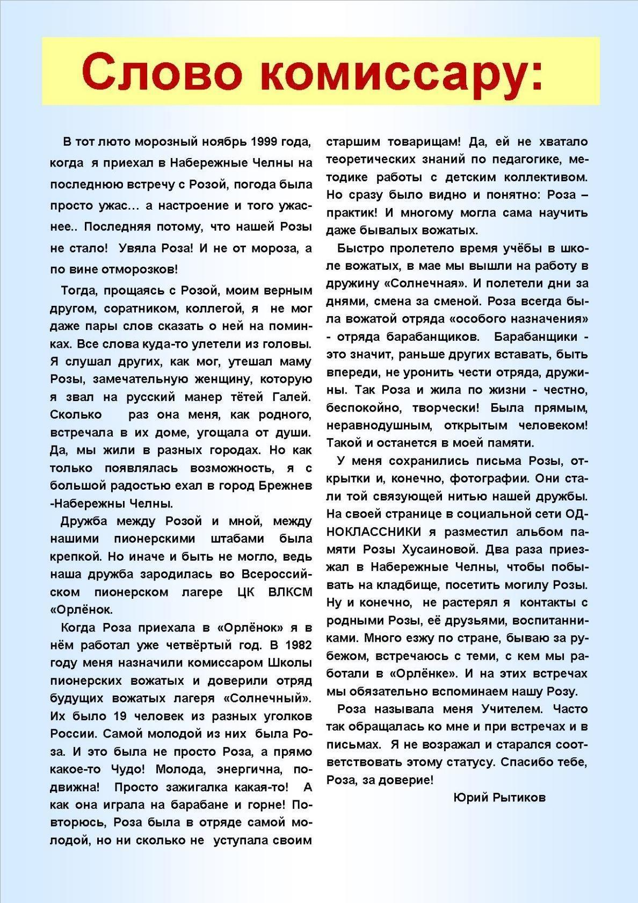Творческий портрет. Роза Хусаинова. 5
Комментарий: Фото:Творческий портрет. Роза Хусаинова. 5
Наименование папки: РОЗА Хусаинова

Фото:Творческий портрет. Роза Хусаинова. 6
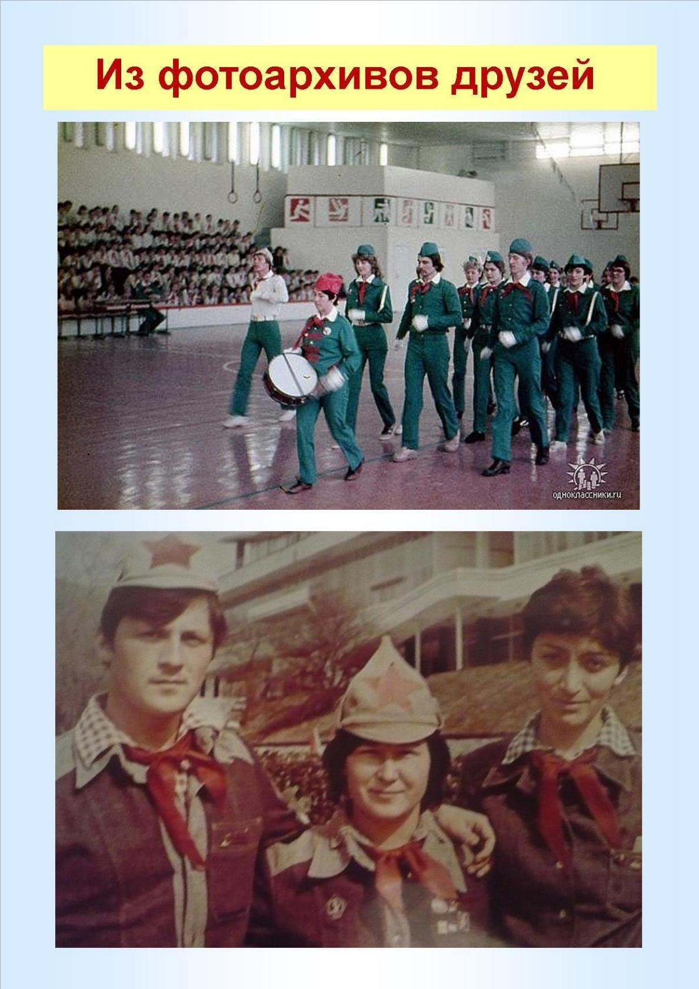Творческий портрет. Роза Хусаинова. 6
Комментарий: Фото:Творческий портрет. Роза Хусаинова. 6
Наименование папки: РОЗА Хусаинова

Фото:Творческий портрет. Роза Хусаинова. 7
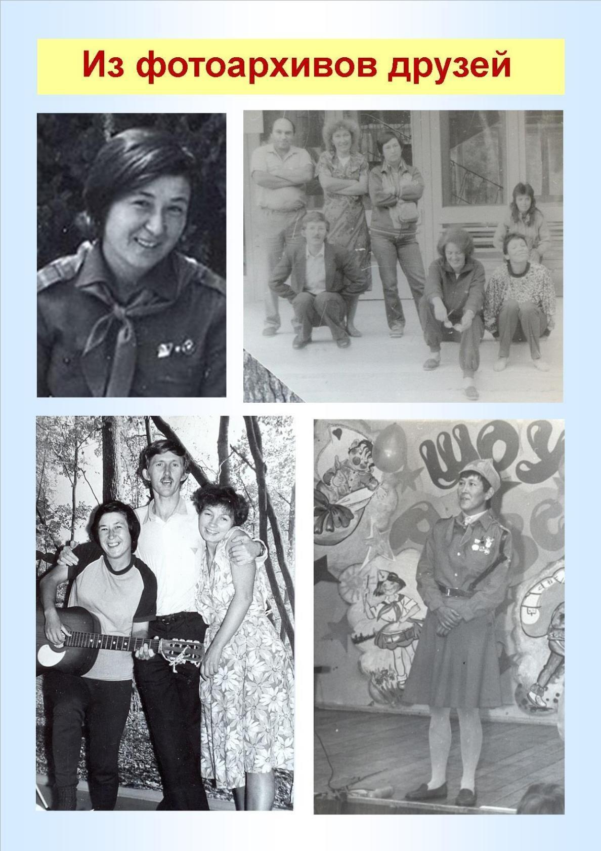Творческий портрет. Роза Хусаинова. 7
Комментарий: Фото:Творческий портрет. Роза Хусаинова. 7
Наименование папки: РОЗА Хусаинова

Фото:Творческий портрет. Роза Хусаинова. 8
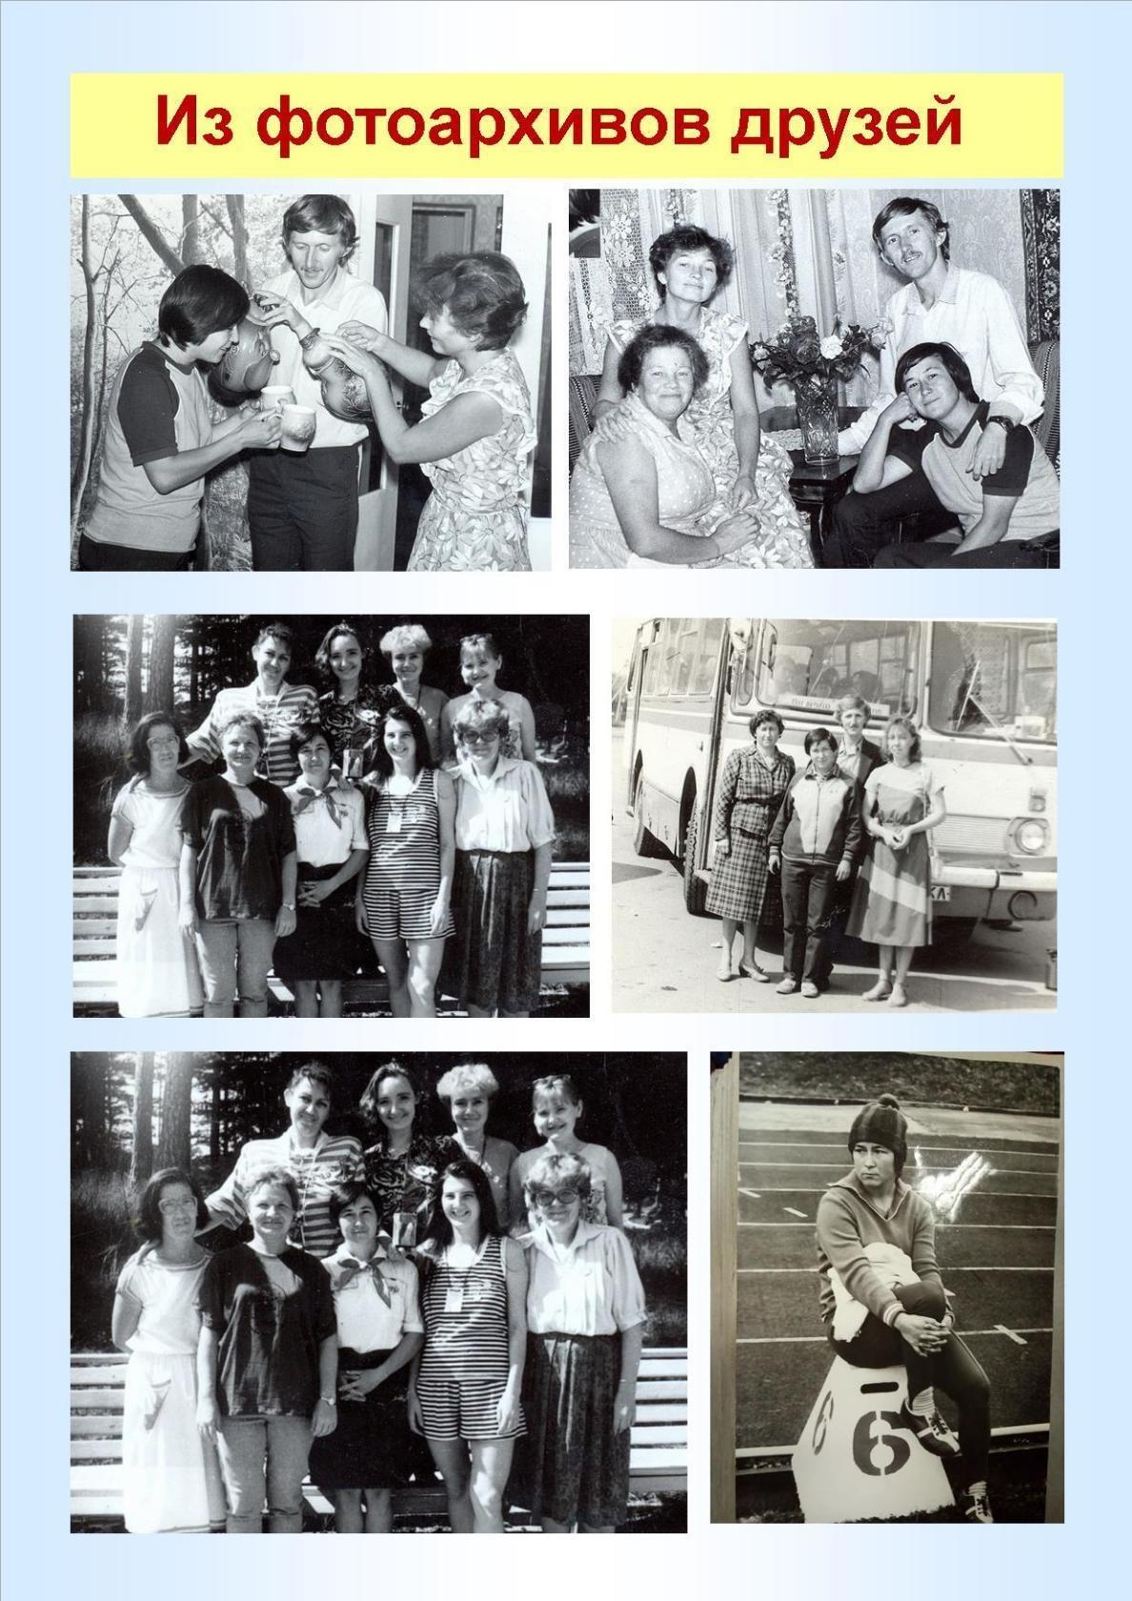Творческий портрет. Роза Хусаинова. 8
Комментарий: Фото:Творческий портрет. Роза Хусаинова. 8
Наименование папки: РОЗА Хусаинова

Фото:Творческий портрет. Роза Хусаинова. 9
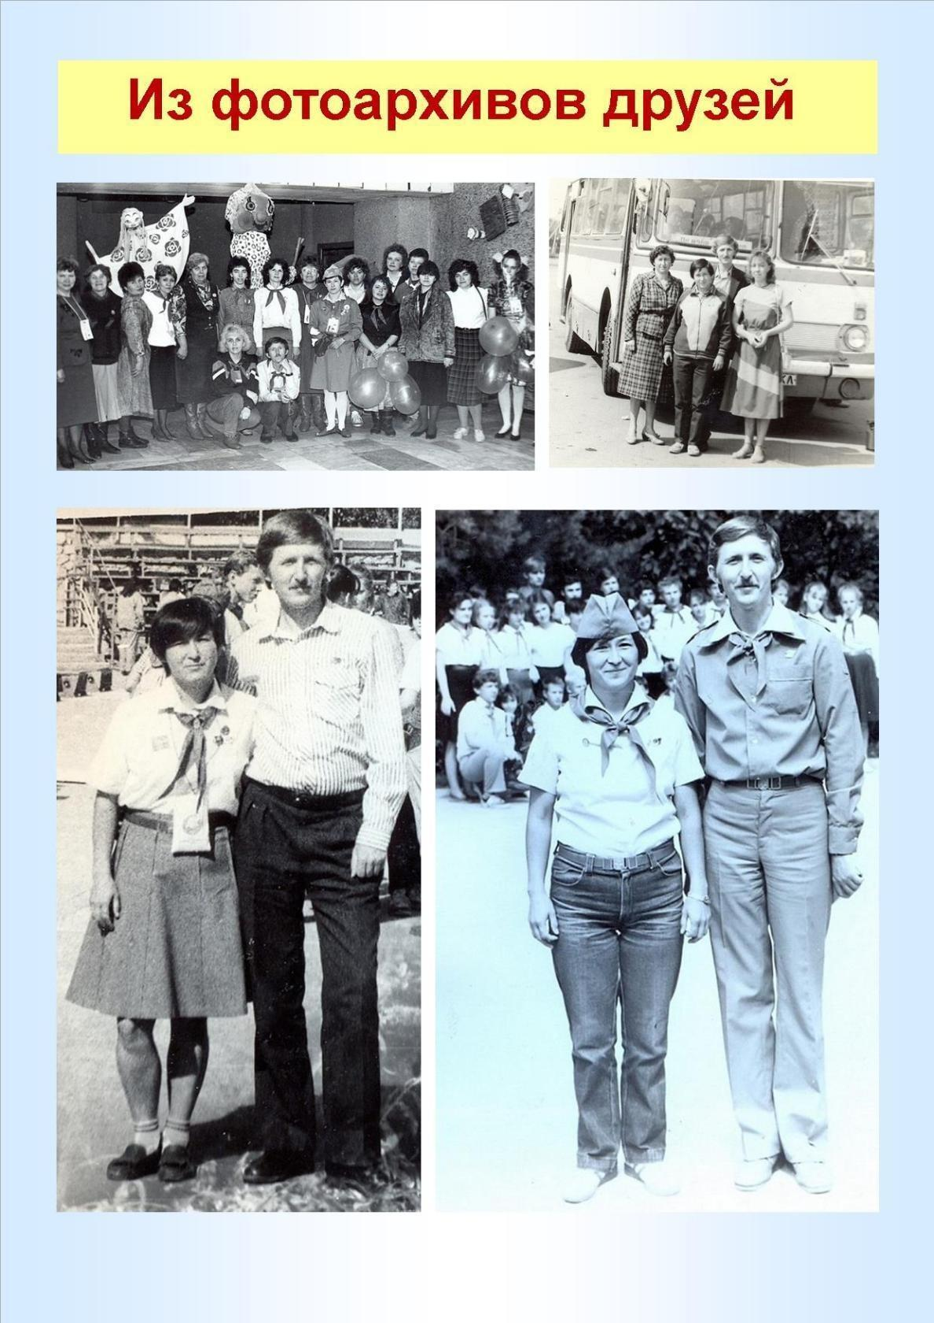Творческий портрет. Роза Хусаинова. 9
Комментарий: Фото:Творческий портрет. Роза Хусаинова. 9
Наименование папки: РОЗА Хусаинова

